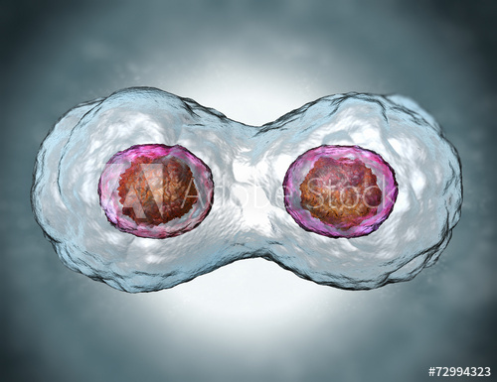
Leanúnachas Cealla - Miotóis & Méóis
Cuspóirí Foghlama:
- Sainmhínigh: Géin, Crómasóm, Haplóideach, Dioplóideach, Miotóis, Ailse & Méóis
- Déan cur síos ar timthriall na cille - Idirphas, Miotóis & Cytokinéis
- (Ardl.) Miotóis- na 4 chéim
- (Ardl.) Sainmhínigh & tabhair 2 chúis le hAilse (cancer)
- Feidhmeanna Miotóise & Méóise
------------------------------------------------------------------------------------
Leanúnachas cealla: an cumas atá ag cealla deighilt & maireachtáil ó ghlúin go glúin.
Cromasóm: Struchtúr sa núicléas atá déanta de Phróitéiní (hiostóin) & DNA. _______péire i núicléas daoine*
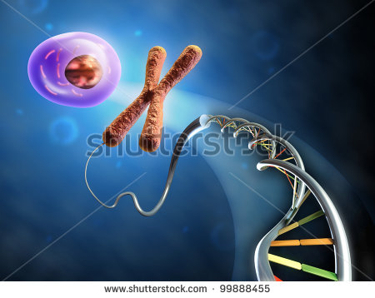
Géin: píosa DNA le cód do dhéantús próitéine ...

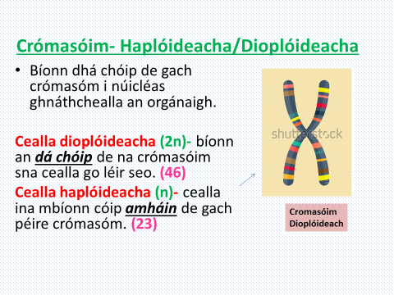

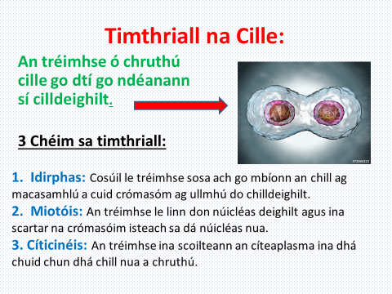

- Le linn Idirpas bíonn an DNA le feicáil mar snáithíní fada- Cromatin.
- Díteach roimh Mhiotóis bíonn sé ar fáil mar Cromasóim

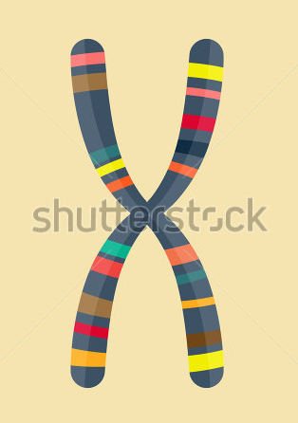

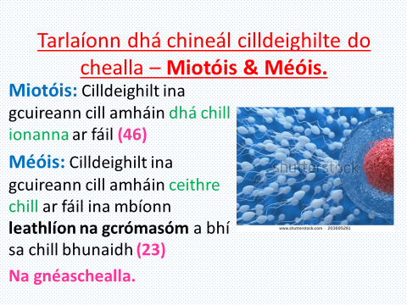Miotóis-

Cad é? Cuirtear dhá chill ar fáil ina mbíonn an líon céanna crómasóim (46).

Feidhm? fáis & deisiú.

Conas? 4 stáitse a bhíonn sa mhiotóis –
1.Própas,
2.Meiteapas,
3.Anapas & 4.Teileapas

- Própas
1. Própas:
1.Snáithíní Fearsaide ag forbairt
2.Crómasóm le fheicáil
3. Tosaíonn scannán Núicléasach ag briseadh síos

1. Ath-déantar scannán núicléasach
2. Fásann na gcrómasóm crómatín.
3. Scoilteann an citeaplasma ina 2 leath.

h

4. Teileapas:
1.Crapann na snáithíní féarsaide
2.Tarraingítear na gcrómasóm
go dtí na poil

3. An tAnapas:
- Crómasóim ag
méanlíne na cille.
- Snáithíní fearsaide nasctha le gach crómasóm (ag an centrimir)

2. Meiteapas:

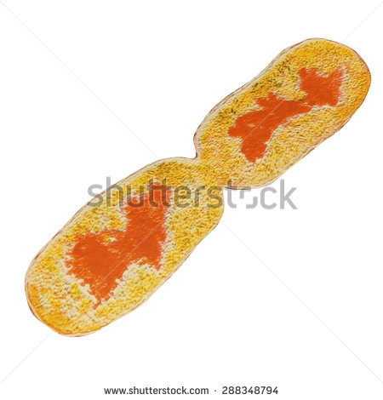
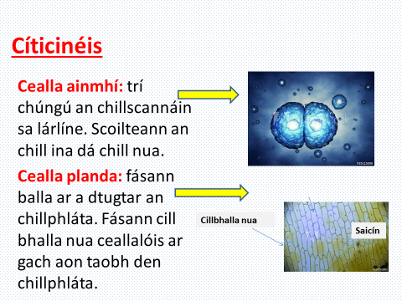

Tábhacht na Mhiotóise:
Orgánaigh Aoncheallach (Amoeba & Baictéir): -do Atáirgeadh
Orgánaigh Ilcheallach (plandaí, ainmhí..): - Fás & Deisiú
Ailse= Grúpa neamhord ina bhfuil fás & chilldeighilt (miotóis) na gcealla gan srian.

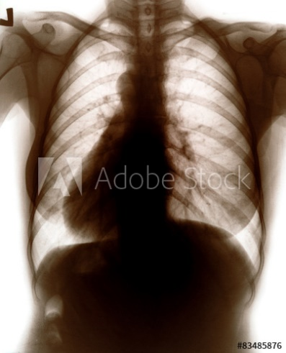
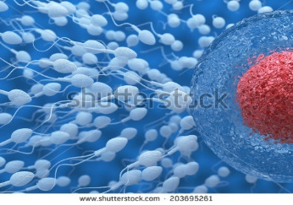
- I measc na gcúiseanna: toitíní, gathanna UV, Vírisí (HPV)…
- MÉÓIS-
Suíomh: sna horgáin ghnéis
Táirge: Gaiméití a chuir ar fáil.
= 4 speirmeacha nó 4 uibheacha a chur ar fáil.
- Cuireann gach cill dioplóideach (2n) ceithre chill haplóideacha (n) ar fáil. Cuirtear ceann de gach péire crómasóm isteach sa ghnéaschill.

Tabhacht: Meascáin éagsúla de chrómasóim a bheith i ngach ubh/speirm.

